Kleszcze, jak się przed nimi chronić?
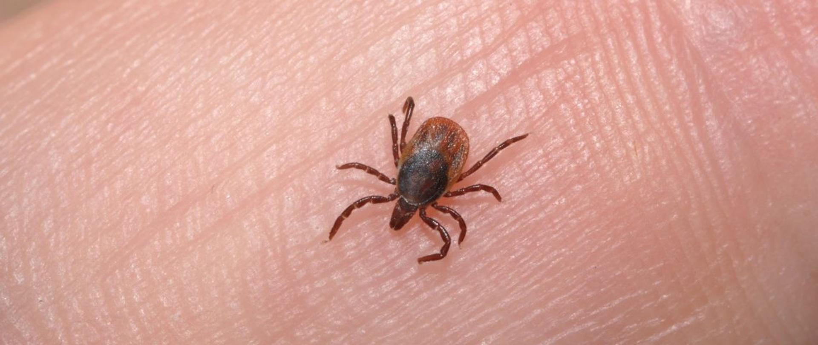
Wiosna i miesiące letnie sprzyjają częstszemu korzystania z form wypoczynku na świeżym powietrzu w parkach i lasach oraz noszeniu lżejszego ubioru, zwiększają równocześnie ryzyko pokąsania przez kleszcze mogące przenosić groźne dla zdrowia, bakterie, wirusy i pierwotniaki.
W Polsce, podobnie jak w pozostałej części Europy, z roku na rok obserwuje się rosnącą liczbę zachorowań na boreliozę. W 2017 r. w Polsce zgłoszono 21 516 przypadków boreliozy (dane są w trakcie weryfikacji i mogą ulec zmianie). Zapadalność wyniosła 56/100 tys. mieszkańców, 10,8% osób zdiagnozowanych zostało poddanych leczeniu w warunkach szpitalnych. Dla porównania w 2016 r. zanotowano w Polsce 21 200 przypadków boreliozy, przy zapadalności 55,2/100 000 mieszkańców i 12,4 % chorych skierowanych
do hospitalizacji. Z kolei w 2015 r. odnotowano na terenie naszego kraju 13 625 przypadków boreliozy, przy zapadalności 35,4/100 000 mieszkańców, a 14% chorych hospitalizowano.
Do roku 2012 liczba zgłoszonych przypadków boreliozy nie przekraczała 10 000 rocznie.
W 2017 r. największą liczbę rozpoznań boreliozy odnotowano w województwach: małopolskim, śląskim, mazowieckim, lubelskim, podlaskim, pomorskim oraz warmińsko-mazurskim.
Pamiętaj!
Jak najwcześniejsze usunięcie kleszcza znacząco zmniejsza ryzyko ewentualnego zakażenia. Ocenia się, że nawet jeśli kleszcz był zakażony to w przypadku usunięcia go ze skóry do 12 godzin od momentu ukąszenia – liczba krętków boreliozy, która przedostanie się do organizmu człowieka będzie zbyt mała, aby spowodować zakażenie.
Ryzyko kontaktu z kleszczem można ograniczyć poprzez:
- noszenie długich spodni (nogawki należy wpuścić do skarpetek), koszul z długim rękawem,
- stosowanie repelentów (preparaty odstraszające) zgodnie z zaleceniami producenta nie należy wydłużać odstępów czasu pomiędzy ich stosowaniem, ponieważ ochrona staje się wtedy nieskuteczna.
Zwykle nie czuć ukąszenia przez kleszcza, gdyż posiadają one w swojej ślinie specjalne substancje znieczulające, dlatego też:
- po wizycie w lesie lub innym miejscu bytowania kleszczy należy dokładne obejrzeć całe ciało,
- wstępne oględziny należy zrobić jeszcze przed wejściem do domu, ponieważ kleszcze przyniesione w ubraniu do domu potrafią przeżyć w pomieszczeniach wiele miesięcy,
- następnie należy obejrzeć dokładnie również zakryte części ciała, w tym również przejrzeć włosy u dzieci, po zauważeniu kleszcza, należy jak najszybciej go usunąć.
Jak właściwie usunąć kleszcza?
- należy specjalnym zestawem do usuwania kleszczy lub pęsetą ująć kleszcza przy samej skórze i pociągnąć ku górze zdecydowanym ruchem, jak najmniej przy nim manipulować lub zgniatać,
- nie należy smarować kleszcza żadną substancją, aby nie zwiększać ryzyka zakażenia,
- miejsce ukłucia należy zdezynfekować,
- jeśli usunięcie kleszcza sprawia trudności lub nie mamy w tym wprawy, należy zwrócić się o pomoc do lekarza.
Kiedy kleszcze są najbardziej aktywne?
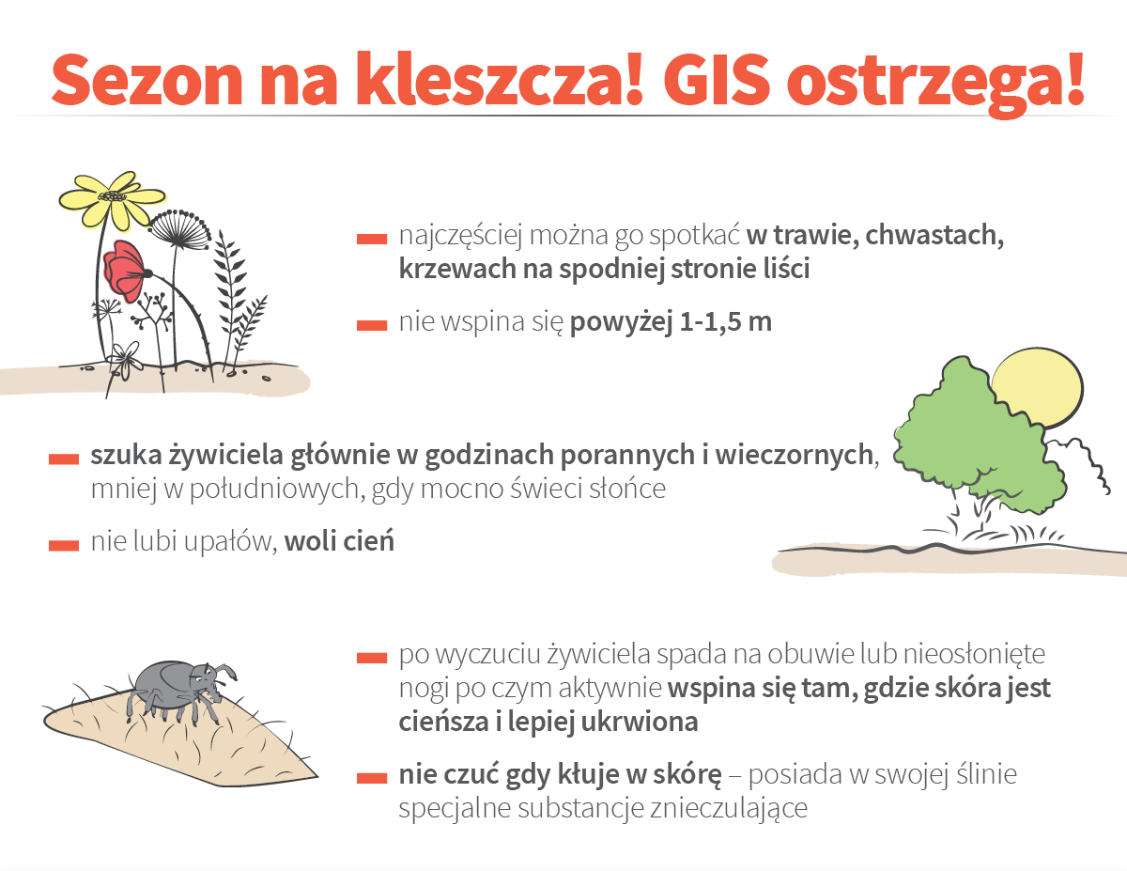
Kiedy rozpoczynają swoją aktywność sezonowa?
Gdy temperatury w ciągu doby przekroczą 5-7°C i jest wilgotno. Począwszy od marca
po przebudzeniu ze snu zimowego muszą znaleźć żywiciela. Pierwszy szczyt aktywności sezonowej przypada na marzec-czerwiec, drugi zaś przypada we wrześniu. Aktywność kleszczy kończy się z chwila obniżenia średnia temperatura powietrza poniżej 5-7°C
co zazwyczaj w Polsce przypada w październiku i listopadzie. Sezon aktywności może być zaburzony poprzez anomalie występujące w przyrodzie, kleszcza można spotkać nawet
w grudniu, gdy temperatury dobowe przekroczą 5-7°C.

